第一步：输入报名网址:http://zg.cpta.com.cn/examfront

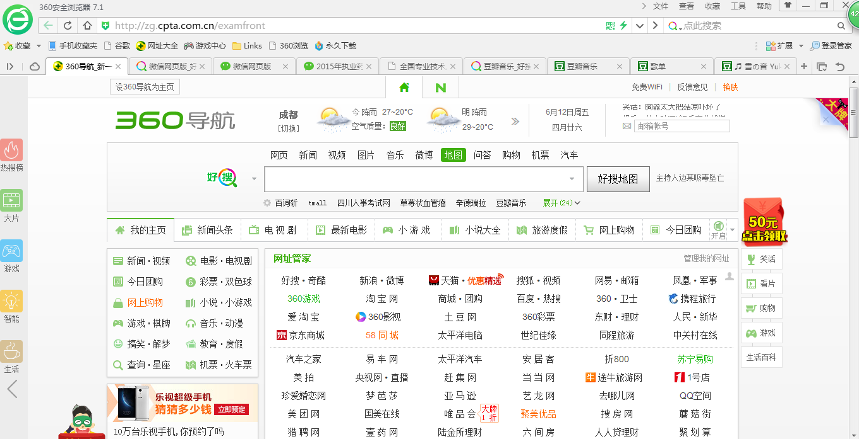

报名登录界面，如下图：
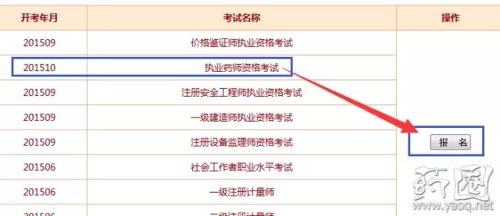

点击“报名”按钮，接下来会出现如下图片:
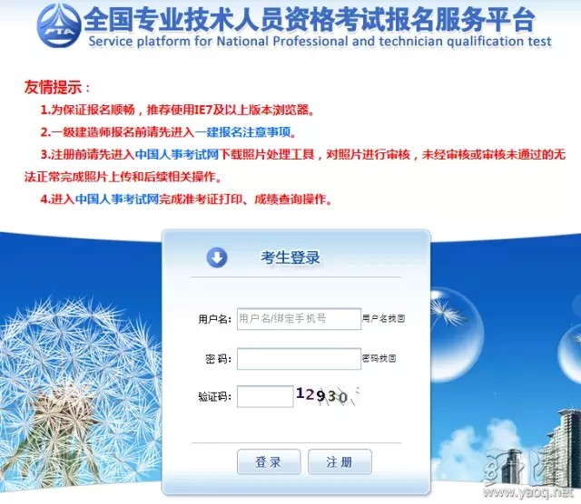

如果你没有注册，则需要你点击“注册”按钮进行注册（这个平台2014年11月才开始运行，大部分考生都没有注册过，所以需要考生如实填写以上注册信息，然后点击“注册”按钮进行注册）

点击完“注册”按钮之后，界面跳到新窗口拉下到如下图片：
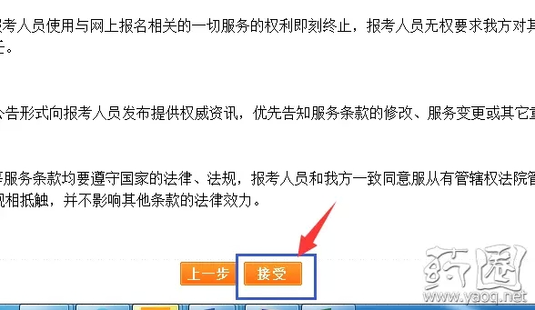

点击“接受”按钮，界面跳到如下画面：
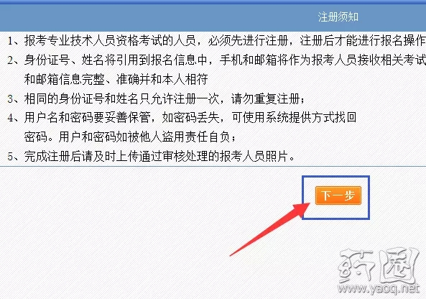

点击“下一步”,界面跳到如下画面：

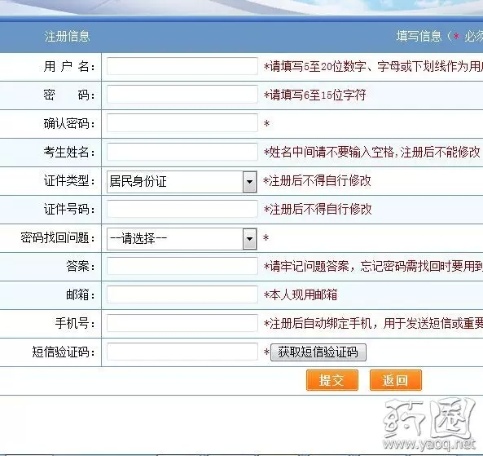

考生如实填写个人信息，填写完之后，将会出现如下界面:
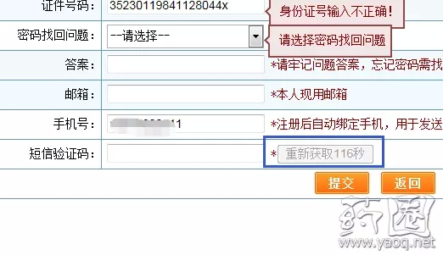

考生刚才注册用的手机号码，会收到一条短信验证码，输入短信验证码，点击“提交”按钮，界面跳到如下画面：
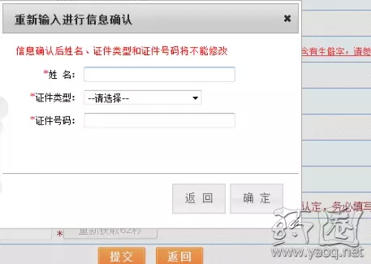

此界面需要考生再次确认进行信息确认，按要求填写完成之后，点击“提交”按钮，界面跳到如下画面:
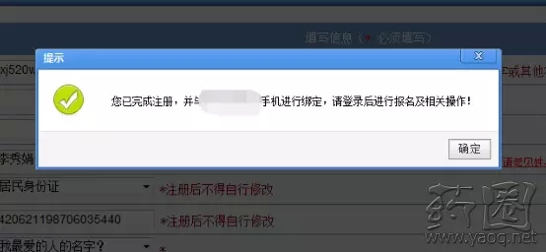

点击“确认”,界面跳到如下画面：
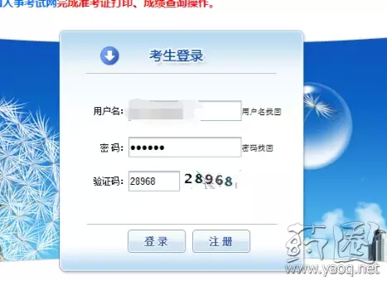

考生填写刚才注册过的手机号码或用户名，填写密码及验证码，点击“登录”按钮，界面跳到如下画面：
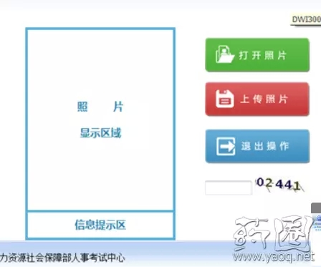

按照操作提示点击界面右边“打开照片”，点击“打开照片”之前需要你的电脑中保存的有自己的电子照片，如图：
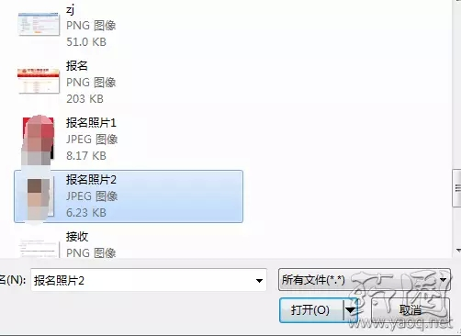

选中照片，点击打开“按钮”，界面跳到如下画面：
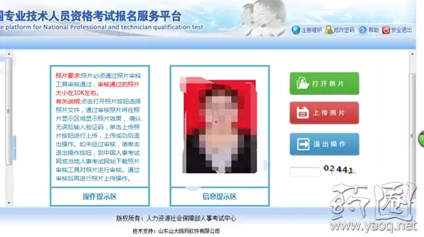

输入验证码数字，点击“上传照片”按钮，按照界面提示点击“确定”按钮，界面会跳到如下界面：
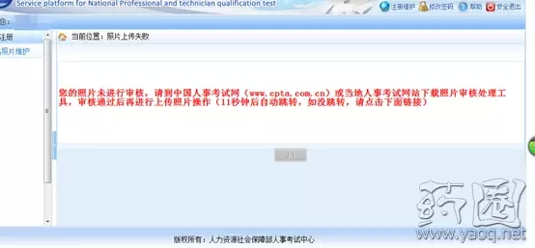

等待17秒，界面自动跳到如下画面：
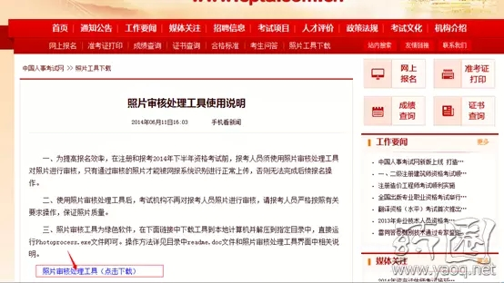

点击左下角“照片审核处理工具”，下载此软件，此软件下载下来是一个压缩包，需要考生解压，解压之后，在此软件中进行如下操作：
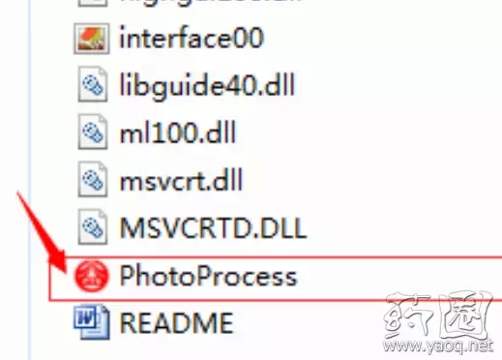

打开软件中红色的图标，界面跳到如下画:
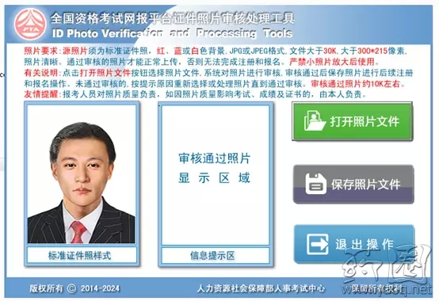

点击右上角的打开照片，选中你刚才上传失败的照片，上传完之后如图：
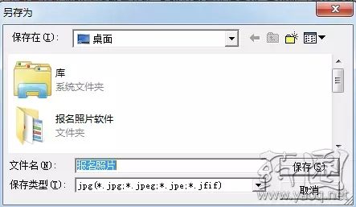

点击“保存”按钮，返回你的电脑桌面，你会看到你的电脑桌面有一张“报名照片”,看到此照片说明你已经用“平台证件照片审核处理工具”成功处理好了照片，
再次回到如下界面:

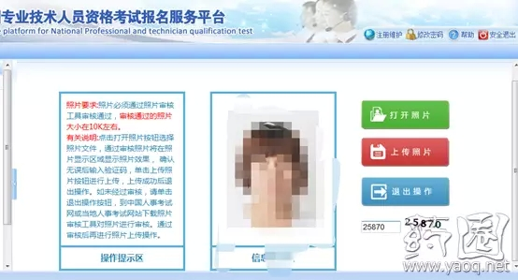

然后点击“上传照片”按钮，系统会再次提醒，点击“确定”按钮，界面跳到如下画面：


恭喜你照片上传成功，可以开始网报了！

注意事项：
- 电子照片为JPG或JPEG格式，红、兰或白色背景，大于30K，像素>=300*215，不然平台证件照片审核处理工具”软件，无法处理照片。
- 注册时填写手机号码时最好是本人常用号码。
- 请记好自己的密码。
- 请提前准备工作证明。

